TÀI LIỆU GIỚI THIỆU VÀ HƯỚNG DẪN SỬ DỤNG
SMAS MOBILE

Table of Contents
A. BẢNG GHI NHẬN THAY ĐỔI 2
I. Đăng nhập, Đăng xuất, Quên mật khẩu: 7
1. Đăng nhập: 7
2. Đăng xuất: 8
3. Quên mật khẩu: 9
II. Cài đặt, Màn hình chính: 10
1. Cài đặt: 10
1.1 Thao tác với cấp Phổ thông: 10
1.2. Thao tác với cấp Mầm Non: 10
2. Màn hình chính: 11
III. Quản lý lớp học: 12
1. Sổ đánh giá Tiểu học: 12
1.1 Kết quả chi tiết: 12
2.1.1 Tìm kiếm học sinh: 13
2.1.2 Thu gọn, mở rộng kết quả học sinh: 13
2.1.3 Cập nhật kết quả học tập của học sinh: 13
1.2 Tổng hợp: 14
1.2.1 Tìm kiếm học sinh: 14
1.2.2 Thu gọn, mở rộng kết quả học sinh: 14
1.2.3 Xem nội dung kết quả chi tiết và khen thưởng: 14
2. Sổ đánh giá lớp VNEN: 15
2.1 Kết quả chi tiết: 15
2.1.1 Tìm kiếm học sinh: 16
2.1.2 Thu gọn, mở rộng kết quả học sinh: 16
2.1.3 Cập nhật kết quả học tập của học sinh: 16
2.2 Tổng hợp: 17
2.2.1 Tìm kiếm học sinh: 17
2.2.2 Thu gọn, mở rộng kết quả học sinh: 17
2.2.3 Cập nhật năng lực, phẩm chất của học sinh: 17
3. Sổ điểm lớp thường: 18
1.1. Nhập điểm 19
1.2. Đọc điểm, xem lịch sử sửa điểm, thống kê 20
1.2.1. Đọc điểm 20
1.2.1. Lịch sử sửa điểm 21
1.2.1. Thống kê 22
4. Vi phạm: 22
4.1 Tìm kiếm học sinh: 23
4.2 Cập nhật số lần vi phạm: 23
5. Điểm danh: 24
5.1 Tìm kiếm học sinh: 24
5.2 Cập nhật điểm danh: 24
6. Thống kê: 25
7. Liên lạc: 26
7.1 Tìm kiếm học sinh: 26
7.1 Gửi nội dung đến phụ huynh học sinh: 26
8. Hồ sơ: 27
9. Tìm kiếm hồ sơ học sinh 28
11. Chụp ảnh đại diện 29
IV. Thời khóa biểu: 30
1. Giáo viên: 30
1.1 Tìm kiếm giáo viên: 31
1.2 Thu gọn, mở rộng thời khóa biểu: 31
2. Học sinh: 32
2.1 Tìm kiếm lớp: 32
2.2 Thu gọn, mở rộng thời khóa biểu: 32
V. Hộp thư: 33
1. Tin nhắn: 33
2. Thông báo: 34
VI. Liên lạc: 35
1. Giáo viên: 35
1.1 Tìm kiếm giáo viên: 35
1.2 Thu gọn, mở rộng: 35
1.3 Gọi, gửi tin nhắn: 35
2. PHHS: 36
2.1 Tìm kiếm học sinh: 36
2.2 Thu gọn, mở rộng: 36
2.3 Gọi, gửi tin nhắn: 36
3. Nhóm: 37
3.1 Tìm kiếm học sinh: 37
3.2 Thao tác gửi tin nhắn cho nhóm: 37
3.3 Thao tác xem danh sách liên lạc: 37
VII. Quản Lý Lớp Học (Cấp Mầm Non) 38
1. Hồ sơ 38
1.1 Tìm kiếm học sinh: 38
1.2 Danh sách học sinh/trẻ: 38
1.3 Thu gọn/mở rộng thông tin trẻ: 38
2. Liên lạc 39
2.1 Tìm kiếm trẻ 39
2.2 Gửi nội dung đến phụ huynh học sinh 39
3. Điểm danh 40
3.1 Tìm kiếm trẻ 40
3.2 Cập nhật điểm danh 40
4 Cân đo sức khỏe 41
4.1 Tìm kiếm trẻ 41
4.2 Nhập chỉ số cân nặng, chiều cao trẻ 41
5 Đánh giá hoạt động 41
5.1 Tìm kiếm trẻ 41
5.2 Nhập kết quả hoạt động 41
6 Đánh giá phát triển 42
6.1 Tìm kiếm trẻ 42
6.2 Cập nhật đánh giá 42
7 Bé ngoan 42
7.1 Tìm kiếm trẻ 42
7.2 Cập nhật phiếu bé ngoan 42
8 Thống kê 43
8.1 Sự phát triển 43
8.2 Bé ngoan 43
11.1 Cân đo sức khỏe 44

- Đăng nhập, Đăng xuất, Quên mật khẩu:
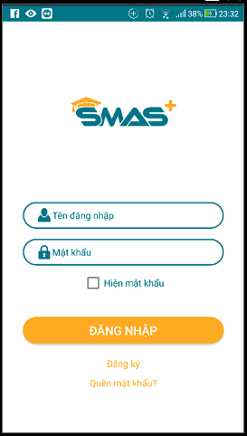
- Đăng nhập:
Thao tác:
Nếu trước đó đã đăng xuất khỏi ứng dụng hoặc Thầy cô lần đầu tiên chạy ứng dụng thì màn hình đăng nhập sẽ hiển thị.
Chọn để xem lại mật khẩu đã điền chính xác hay chưa.
ChọnĐể xem hướng dẫn cấp tài khoản sử dụng.
Các bước đăng nhập:
Bước 1: Nhập tài khoản, mật khẩu.
Bước 2: Nếu tài khoản mật khẩu đúng chuyển đến trang chủ, nếu sai hiển thị thông báo và không chuyển đến trang chủ.
- Đăng xuất:
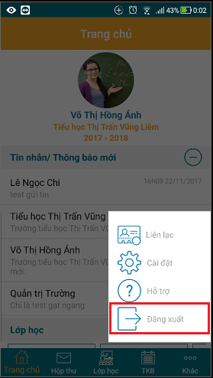
Thao tác:Từ màn hình ứng dụng > Khác > Đăng Xuất.Thao tác sẽ đăng xuất tài khoản, màn hình đăng nhập hiển thị. Thầy cô sẽ phải thực hiện lại đăng nhập để tiếp tục sử dụng ứng dụng.

- Quên mật khẩu:
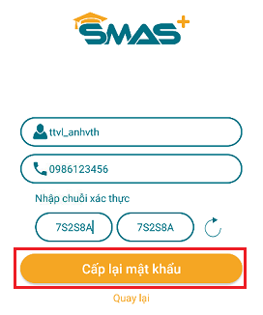
Thao tác:
Bước 1. Từ màn hình Đăng nhập > Chọn Quên mật khẩu? > Hiển thị màn hình cấp lại mật khẩu.
Bước 2. Thầy cô nhập vào tên đăng nhập và Số điện thoại sử dụng để đăng ký tài khoản. Nhập chuỗi xác thực vào ô trống.
Có thể chọn Để làm mới chuỗi xác thực.
Bước 3. Sau khi đã nhập chính xác Tên đăng nhập, số điện thoại đăng ký và chuỗi xác thực, chọn Cấp lại mật khẩu.
Với thông tin chính xác, hệ thống sẽ thực hiện cấp mật khẩu mới, một tin nhắn sẽ được gửi tới số điện thoại.
Chọn Quay lại để trở về màn hình đăng nhập.

- Cài đặt, Màn hình chính:
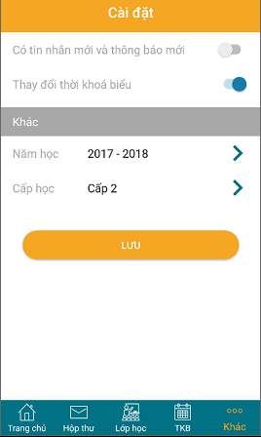
- Cài đặt:
  - Thao tác với cấp Phổ thông:
Đăng nhập vào ứng dụng. Tại màn hình chính > chọn tab Khác > chọn Cài đặt
Thao tác bật thông báo cho thầy cô khi có tin nhắn /thông báo mới: Mặc định ban đầu là ON. Đề tắt, gạt biểu tượng về > Chọn Lưu
Thao tác thay đổi Năm học: Danh sách hiển thị các năm học của nhà trường. Để thay thay đổi sang năm học khác, nhấp chọn Năm học đang hiển thị > Chọn năm học > Chọn Lưu.
Thao tác thay đổi Cấp học: Danh sách hiển thị các cấp học của trường. Để thay đổi sang cấp học khác, nhấp chọn Cấp học đang hiển thị > Chọn Cấp 1/2 > Chọn Lưu.

1.2. Thao tác với cấp Mầm Non:
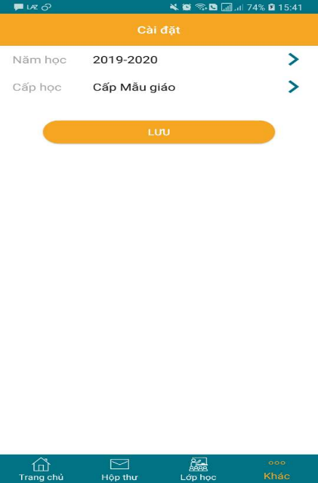
Đăng nhập vào ứng dụng. Tại màn hình chính > chọn tab Khác > chọn Cài đặt
Thao tác bật thông báo, thời khoác biểu và khác không hiển thị với cấp Mẫu giáo.
Thao tác thay đổi Năm học: Danh sách hiển thị các năm học của nhà trường. Để thay thay đổi sang năm học khác, nhấp chọn Năm học đang hiển thị > Chọn năm học > Chọn Lưu.
Thao tác thay đổi Cấp học: Danh sách h iển thị các cấp học của trường. Để thay đổi sang cấp học khác, nhấp chọn Cấp học đang hiển thị > Chọn Cấp Mẫu giáo/Nhà trẻ > Chọn Lưu.

- Màn hình chính:
Thao tác:
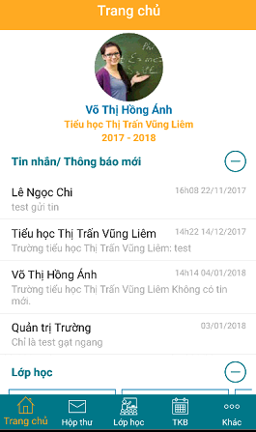
Đăng nhập vào ứng dụng bằng tài khoản giáo viên đã được nhà trường cung cấp. Màn hình hiển thị mặc định là màn hình trang chủ.
Màn hình trang chủ hiển thị các nội dung:
Thông tin người dùng bao gồm: Ảnh đại diện, Họ tên, Tên trường.
Tin nhắn và thông báo mới của người dùng.
Lớp học mà giáo viên đang chủ nhiệm, tham gia giảng dạy. Đối với quản trị trường, hiển thị tất cả các lớp học của cấp học.

Thao tác:
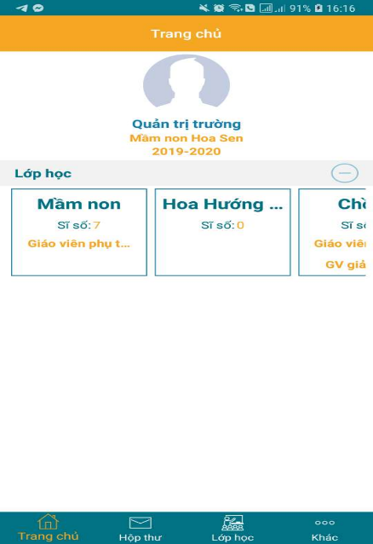
Đăng nhập vào ứng dụng bằng tài khoản quản trị trường đã được cung cấp. Màn hình hiển thị mặc định là màn hình trang chủ.
Màn hình trang chủ hiển thị các nội dung:
Thông tin người dùng bao gồm: Ảnh đại diện, Họ tên, Tên trường.
Tin nhắn và thông báo mới của người dùng.
Lớp học mà giáo viên đang chủ nhiệm, tham gia giảng dạy. Đối với quản trị trường, hiển thị tất cả các lớp học của cấp học

- Quản lý lớp học:
- Sổ đánh giá Tiểu học:
  - Kết quả chi tiết:
Điều kiện: Cấp học đang chọn là cấp 1 (Khác > Cài đặt > Cấp học > Cấp 1).
Bước 1: Đăng nhập vào ứng dụng. Tại màn hình chính > Chọn Lớp học > chọn Lớp được phân công quyền GVCN hoặc quyền GVBM trong Danh sách lớp học > Chọn Sổ đánh giá.
Bước 2: Tại màn hình Kết quả chi tiết:
Chọn Học kỳ : HK I / HK II. Mặc định là học kỳ hiện tại.
Chọn Mặt đánh giá 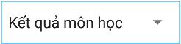 : Kết quả môn học/ Năng lực/ Phẩm chất. Nếu người dùng được phân công quyền GVCN chọn Năng lực/ Phẩm chất sẽ cập nhật được dữ liệu. Nếu người dùng được phân công quyền GVBM chỉ có quyền xem Năng lực / Phẩm chất.

Chọn Môn học : nếu chọn Mặt Đánh giá là Kết quả môn học. Nếu người dùng được phân công quyền GVCN sẽ hiển thị tất cả các môn học của lớp và cập nhật được dữ liệu những môn giáo viên đó dạy. Nếu người dùng được phân công quyền GVBM chỉ hiển thị những môn học do giáo viên đó dạy và cập nhật được dữ liệu.

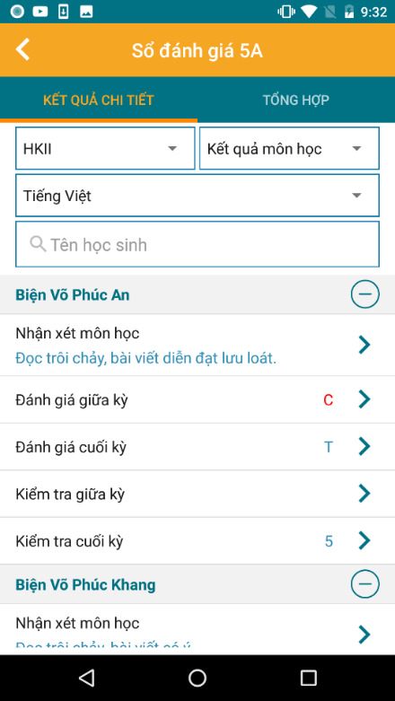
2.1.1 Tìm kiếm học sinh:
Bước 1: Nhập tên học sinh vào ô tìm kiếm .
Bước 2: Chọn biểu tượng trên bàn phím.
Kết quả: Dữ liệu trả về những học sinh cần tìm.

2.1.2 Thu gọn, mở rộng kết quả học sinh:
Bước 1: Nhấp vào biểu tượng ở góc phải màn hình để thu gọn kết quả của học sinh.
Bước 2: Nhấp vào biểu tượng 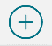 ở góc phải màn hình để mở rộng kết quả học sinh.

2.1.3 Cập nhật kết quả học tập của học sinh:
Bước 1: Các cột điểm, đánh giá, nhận xét có biểu tượng là những cột điểm cập nhật được dữ liệu. Nhấp chọn vào cột điểm, đánh giá, nhận xét cần nhập dữ liệu.
Bước 2: Hiển thị cửa sổ mới: cửa sổ điểm, cửa sổ đánh giá, cửa sổ nhận xét. Nhập dữ liệu điểm, đánh giá, nhận xét. Sau đó, chọn biểu tượng để lưu hoặc chọn ra ngoài cửa sổ để hủy thao tác.
Kết quả: Sau khi lưu dữ liệu được cập nhật thành công.

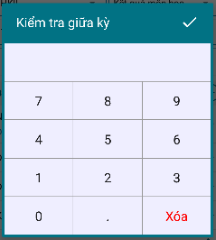
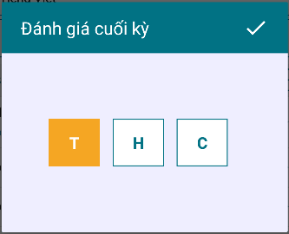
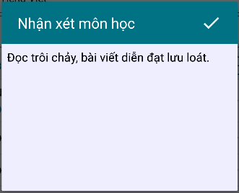

Cửa sổ đánh giá Cửa sổ nhận xét Cửa sổ điểm

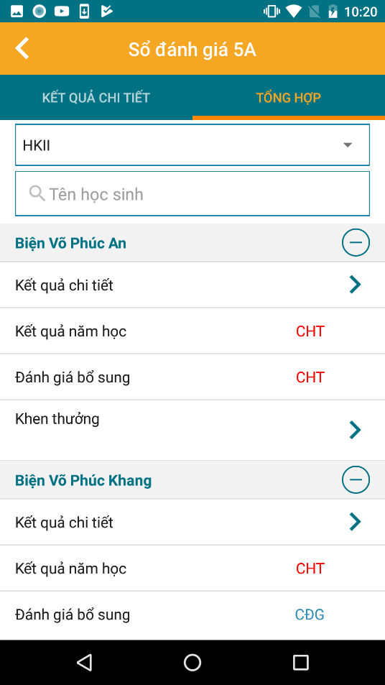
  - Tổng hợp:
Thao tác:
Điều kiện: Cấp học đang chọn là cấp 1 (Khác > Cài đặt > Cấp học > Cấp 1).
Bước 1: Đăng nhập vào ứng dụng. Tại màn hình chính > Chọn Lớp học > chọn Lớp được phân công quyền GVCN hoặc quyền GVBM trong Danh sách lớp học > Chọn Sổ đánh giá.
Bước 2: Tại màn hình Tổng hợp:
Chọn Học kỳ : HK I / HK II. Mặc định là học kỳ hiện tại.

1.2.1 Tìm kiếm học sinh:
Bước 1: Nhập tên học sinh vào ô tìm kiếm .
Bước 2: Chọn biểu tượng trên bàn phím.
Kết quả: Trả về những học sinh cần tìm.

1.2.2 Thu gọn, mở rộng kết quả học sinh:
Bước 1: Nhấp vào biểu tượng ở góc phải màn hình để thu gọn kết quả của học sinh.
Bước 2: Nhấp vào biểu tượng ở góc phải màn hình để mở rộng kết quả học sinh.

1.2.3 Xem nội dung kết quả chi tiết và khen thưởng:
Bước 1: Chọn kết quả chi tiết hoặc khen thưởng có biểu tượng.
Bước 2: Nội dung được hiển thị. Gạt ngang để chuyển học sinh.
Bước 3: Chọn vào biểu tượng trên màn hình kết quả chi tiết hoặc trên màn hình khen thưởng để quay lại màn hình tổng hợp.
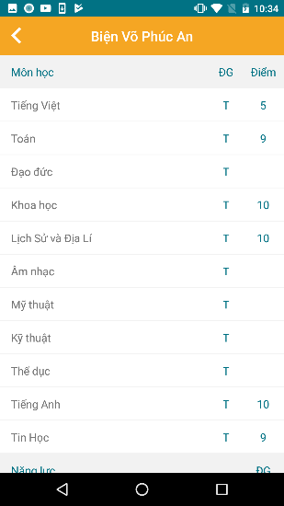
Kết quả chi tiết Khen thưởng
- Sổ đánh giá lớp VNEN:
  - Kết quả chi tiết:
Thao tác:
Điều kiện: Cấp học đang chọn là cấp 2/ cấp 3 (Khác > Cài đặt > Cấp học > Cấp 2/ Cấp
Bước 1: Đăng nhập vào ứng dụng.Tại màn hình chính > Chọn Lớp học > chọn Lớp được phân công quyền GVCN hoặc quyền GVBM trong Danh sách lớp học > Chọn Sổ đánh giá.
Bước 2: Tại màn hình Kết quả chi tiết:
Chọn Học kỳ : HK I / HK II. Mặc định là học kỳ hiện tại.
Chọn Thời gian đánh giá : Chọn thời gian đánh giá.
Chọn Môn học : Nếu người dùng được phân công quyền GVCN sẽ hiển thị tất cả các môn học VNEN của lớp và cập nhật được dữ liệu những môn do giáo viên đó dạy. Nếu người dùng được phân công quyền GVBM chỉ hiển thị những môn học do giáo viên đó dạy và cập nhật được dữ liệu.

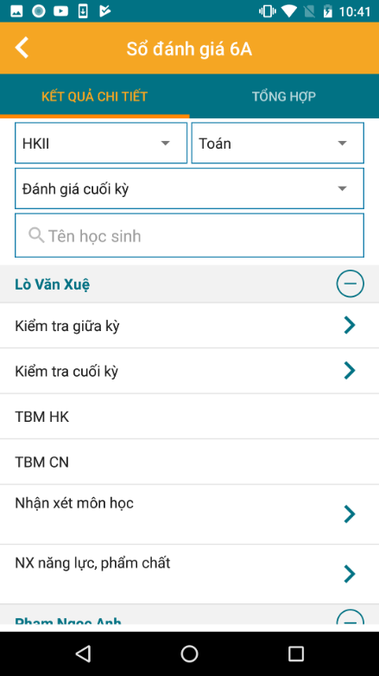
2.1.1 Tìm kiếm học sinh:
Bước 1: Nhập tên học sinh vào ô tìm kiếm .
Bước 2: Chọn biểu tượng trên bàn phím.
Kết quả: Trả về những học sinh cần tìm.

2.1.2 Thu gọn, mở rộng kết quả học sinh:
Bước 1: Nhấp vào biểu tượng ở góc phải màn hình để thu gọn kết quả của học sinh.
Bước 2: Nhấp vào biểu tượng ở góc phải màn hình để mở rộng kết quả học sinh.

2.1.3 Cập nhật kết quả học tập của học sinh:
Bước 1: Các cột điểm, nhận xét có biểu tượng là những cột điểm, nhận xét cập nhật được dữ liệu. Nhấp chọn vào cột điểm, đánh giá, nhận xét cần nhập dữ liệu.
Bước 2: Hiển thị cửa sổ mới: Cửa sổ nhập nhận xét, cửa sổ nhập điểm . Nhập dữ liệu điểm, nhận xét và chọn biểu tượng để lưu hoặc chọn ra ngoài để hủy thao tác.
Kết quả: Khi lưu dữ liệu được cập nhật thành công.

Cửa sổ nhập nhận xét Cửa sổ nhập điểm

  - Tổng hợp:
Thao tác:
Điều kiện: Cấp học đang chọn là cấp 2/ cấp 3 (Khác > Cài đặt > Cấp học > Cấp 1).
Bước 1: Đăng nhập vào ứng dụng. Tại màn hình chính > Chọn Lớp học > chọn Lớp được phân công quyền GVCN hoặc quyền GVBM trong Danh sách lớp học > Chọn Sổ đánh giá.
Bước 2: Tại màn hình Tổng hợp:
Chọn Học kỳ : HK I / HK II. Mặc định là học kỳ hiện tại.

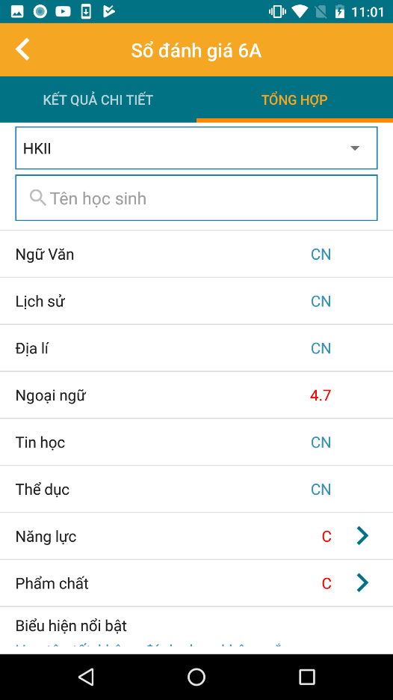
2.2.1 Tìm kiếm học sinh:
Bước 1: Nhập tên học sinh vào ô tìm kiếm .
Bước 2: Chọn biểu tượng trên bàn phím.
Kết quả: Trả về những học sinh cần tìm.

2.2.2 Thu gọn, mở rộng kết quả học sinh:
Bước 1: Nhấp vào biểu tượng ở góc phải màn hình để thu gọn kết quả của học sinh.
Bước 2: Nhấp vào biểu tượng ở góc phải màn hình để mở rộng kết quả học sinh.

2.2.3 Cập nhật năng lực, phẩm chất của học sinh:
Bước 1: Các cột năng lực, phẩm chất có biểu tượng là những năng lực, phẩm chất cập nhật được dữ liệu. Nhấp chọn vào năng lực, phẩm chất cần nhập dữ liệu. Chỉ người dùng được phân quyền giáo viên chủ nhiệm cập nhật dữ liệu.
Bước 2: Hiển thị cửa sổ mới: Năng lực, Phẩm chất để nhập đánh giá. Nhập dữ liệu đánh giá và chọn biểu tượng để lưu. Chọn ra ngoài để hủy thao tác.
Kết quả: Khi lưu dữ liệu được cập nhật thành công.
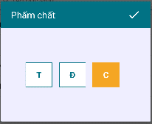
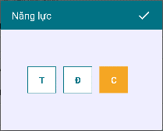
Cửa sổ nhập Năng lực/ Phẩm chất
- Sổ điểm lớp thường:
Cho phép nhập điểm từng học sinh, từng lớp theo môn học, cột điểm. Đồng thời có thể đọc điểm, thống kê và xem lịch sử sửa điểm của mỗi học sinh.
Vào màn hình chức năn “ Trang chủ » Lớp Học » Chọn Sổ điểm ”. Màn hình chức năng hiển thị:
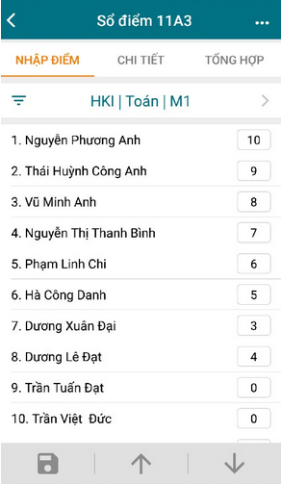

Nhập điểm
Bước 1: Chọn để lựa chọn các tiêu chí nhập. Màn hình chức năng được hiển thị:
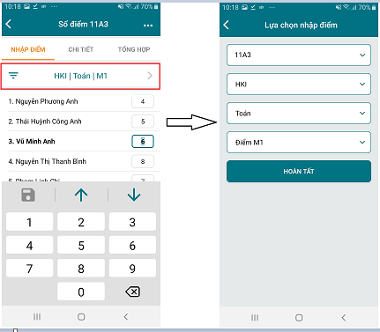

Bước 2: Thầy/cô chọn vào các ô điểm để nhập điểm. Nhấn vào các dấu mũi tên để lên/xuống dòng và chọn để lưu điểm vừa nhập.
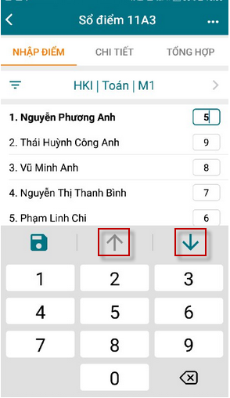
Lưu ý:
- Để xem chi tiết điểm chọn màn hình Chi tiết. Thông tin điểm miệng, 15 phút, 1 tiết, học kỳ, điểm trung bình môn được hiển thị chi tiết.
- Để xem tổng hợp xếp loại học sinh chọn màn hình Tổng hợp. Thông tin về học lực, hạnh kiểm, xếp loại học sinh được hiển thị chi tiết.

Đọc điểm, xem lịch sử sửa điểm, thống kê

Đọc điểm
Chọn góc trên bên phải màn hình » Đọc điểm. Màn hình chức năng hiển thị:
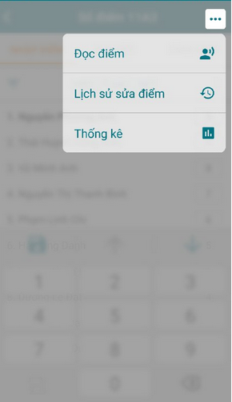

Lịch sử sửa điểm
Chọn góc trên bên phải màn hình » Lịch sử sửa điểm. Màn hình chức năng hiển thị:
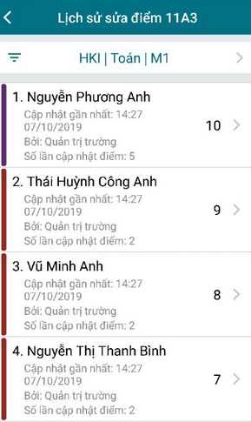

Thống kê
Chọn góc trên bên phải màn hình » Thống kê. Màn hình chức năng hiển thị:
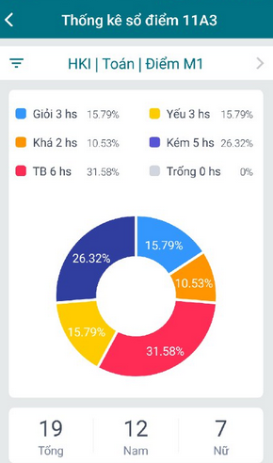

- Vi phạm:
Thao tác:
Bước 1: Đăng nhập vào ứng dụng. Tại màn hình chính > Chọn Lớp học > chọn Lớp được phân công quyền GVCN hoặc quyền Giám thị trong Danh sách lớp học > Chọn Vi phạm.
Bước 2: Tại màn hình Vi Phạm.
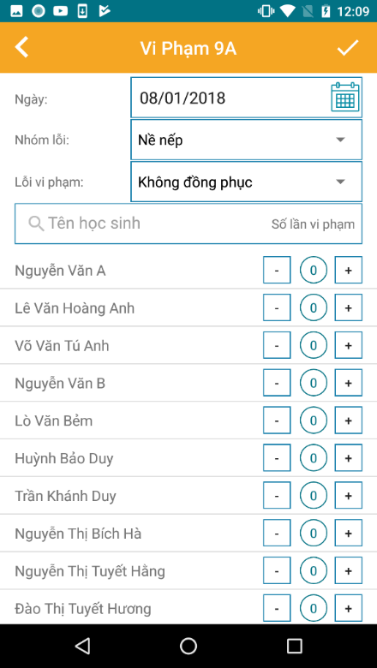
Chọn ngày nhập Vi phạm
Chọn nhóm lỗi
Chọn Lỗi vi phạm 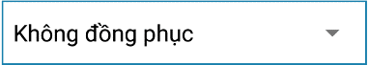
  - Tìm kiếm học sinh:
Bước 1: Nhập tên học sinh vào ô tìm kiếm .
Bước 2: Chọn biểu tượng trên bàn phím.
Kết quả: Trả về những học sinh cần tìm.
  - Cập nhật số lần vi phạm:
Bước 1: Nhấn chọn biểu tượng để tăng hoặc để giảm.
Bước 2: Nhấn chọn biểu tượng để lưu dữ liệu.
Kết quả: Lưu dữ liệu thành công.

- Điểm danh:
Thao tác:
Bước 1: Đăng nhập vào ứng dụng. Tại màn hình chính > Chọn Lớp học > chọn Lớp được phân công quyền GVCN hoặc quyền Giám thị trong Danh sách lớp học > Chọn Điểm danh.
Bước 2: Tại màn hình Điểm danh.
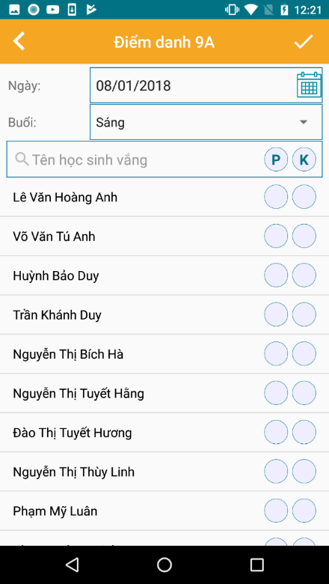
Chọn ngày nhập Điểm danh
Chọn buổi học Điểm danh
  - Tìm kiếm học sinh:
Bước 1: Nhập tên học sinh vào ô tìm kiếm .
Bước 2: Chọn biểu tượng trên bàn phím.
Kết quả: Trả về những học sinh cần tìm.

5.2 Cập nhật điểm danh:
Bước 1: Chọn biểu tượng để đánh dấu vắng có phép hoặc không phép chọn biểu tượng lần nữa để hủy đánh dấu.
Bước 2: Nhấn chọn biểu tượng để lưu dữ liệu.
Kết quả: Lưu dữ liệu thành công.

- Thống kê:
Thao tác:
Bước 1: Đăng nhập vào ứng dụng. Tại màn hình chính > Chọn Lớp học > chọn Lớp được phân công quyền GVCN hoặc quyền GVCN hoặc GVBM trong Danh sách lớp học > Chọn Thống kê.
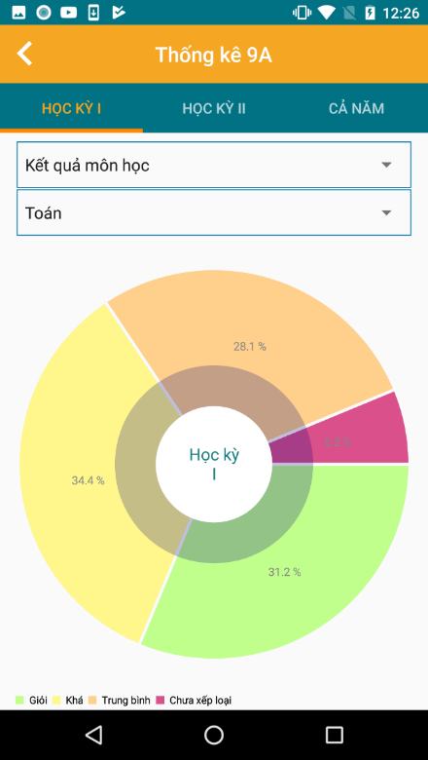
Bước 2: Tại màn hình Thống kê.
Chọn Mặt đánh giá
Chọn Môn học nêu Mặt đánh giá là kết quả môn học

- Liên lạc:
Thao tác:
Bước 1: Đăng nhập vào ứng dụng. Tại màn hình chính > Chọn Lớp học > chọn Lớp được phân công quyền GVCN trong Danh sách lớp học > Chọn Điểm danh.
Bước 2: Tại màn hình Thống kê.
Chọn Nội dung muốn trao đổi

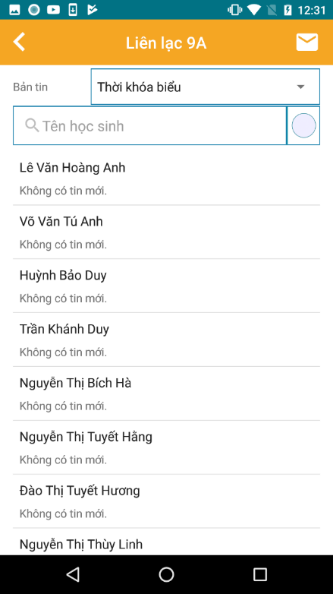
7.1 Tìm kiếm học sinh:
Bước 1: Nhập tên học sinh vào ô tìm kiếm .
Bước 2: Chọn biểu tượng trên bàn phím.
Kết quả: Trả về những học sinh cần tìm.

7.1 Gửi nội dung đến phụ huynh học sinh:
Bước 1: Chọn biểu tượng để chọn học sinh muốn gửi hoặc chọn vào biểu tượng để chọn tất cả học sinh có nội dung trao đổi, chọn lần nữa để bỏ chọn.
Bước 2: Chọn Biểu tượng để gửi tin nhắn.
Kết quả: Gửi tin nhắn cho Phụ huynh học sinh.

7.3 Gửi tin nhắn toàn trường
Bước 1: Vào màn hình “ Trang chủ » Lớp Học » Chọn lớp >> Liên lạc ”. Màn hình chức năng được hiển thị.
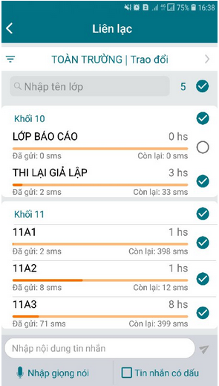
Bước 2: Chọn » chọn ô Lớp » chọn Toàn trường hoặc chọn Lớp
Bước 3: Chọn để chọn học sinh cần gửi tin
Bước 4: Nhập nội dung tin nhắn, nhấn gửi.
Lưu ý:
Để nhập tin nhắn bằng giọng nói chọn
Để gửi tin nhắn có dấu chọn

- Hồ sơ:
Thay đổi giao diện màn hình Hồ sơ lớp & Chi tiết học sinh.
Cho phép chụp ảnh học sinh (tỉ lệ 3:4) và lưu vào hồ sơ.

Tìm kiếm hồ sơ học sinh
Bước 1: Vào màn hình chức năng “ Trang chủ » Lớp Học » Chọn lớp » Hồ sơ ”. Màn hình chức năng được hiển thị:
- 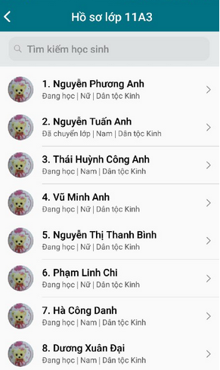
Bước 2: Nhấn vào nút để tìm kiếm thông tin học sinh, người dùng nhấn để hủy tìm kiếm.
Bước 3: Sau khi tìm kiếm, nhấn để xem chi tiết hồ sơ học sinh. Màn hình chi tiết được hiển thị:
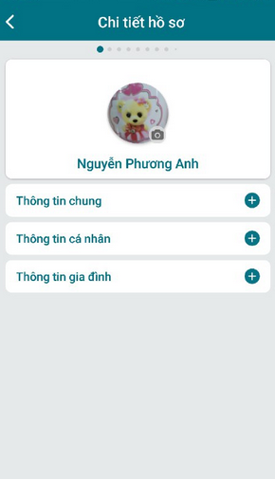

Chụp ảnh đại diện
Bước 1: Vào “ Chi tiết hồ sơ » chọn tại ảnh đại diện ”
Bước 2: Chọn chụp ảnh hoặc chọn ảnh để thay đổi ảnh đại diện.
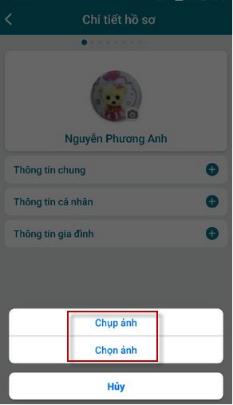
- Thời khóa biểu:
- Giáo viên:
Thao tác: Chọn TKB, Chọn màn hình mặc định là giáo viên.Hiển thị TKB của giáo viên, và ngày hiện tại sẽ có màu sắc khác.
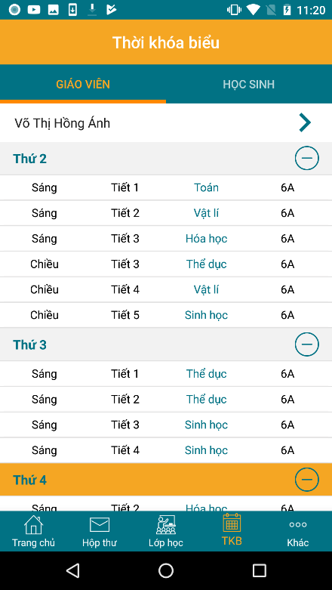
Chọn biểu tượng để xem thời khóa biểu của giáo viên khác.

1.1 Tìm kiếm giáo viên:
Bước 1: Nhập tên giáo viên vào ô tìm kiếm .
Bước 2: Chọn biểu tượng trên bàn phím.
Kết quả: Trả về những giáo viên cần tìm.
  - Thu gọn, mở rộng thời khóa biểu:
Bước 1: Nhấp vào biểu tượng ở góc phải màn hình để thu gọn thời khóa biểu.
Bước 2: Nhấp vào biểu tượng ở góc phải màn hình để mở rộng thời khóa biểu.

2. Học sinh:
Thao tác: Chọn TKB, Chọn màn hình học sinh.
Hiển thị TKB của lớp, và ngày hiện tại sẽ có màu sắc khác.

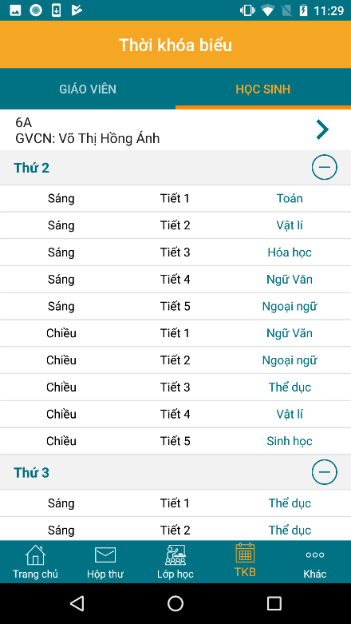
2.1 Tìm kiếm lớp:
Bước 1: Nhập tên lớp vào ô tìm kiếm .
Bước 2: Chọn biểu tượng trên bàn phím.
Kết quả: Trả về những lớp cần tìm.
  - Thu gọn, mở rộng thời khóa biểu:
Bước 1: Nhấp vào biểu tượng ở góc phải màn hình để thu gọn thời khóa biểu.
Bước 2: Nhấp vào biểu tượng ở góc phải màn hình để mở rộng thời khóa biểu.

- Hộp thư:
- Tin nhắn:
Thao tác:
Chọn Hộp thư, Chọn màn hình mặc định là tin nhắn. Hiển thị danh sách tin nhắn từ nhà trường (Giáo viên, ban giám hiệu).
Chọn một Tin nhắn để xem toàn bộ nội dung cuộc hội thoại.
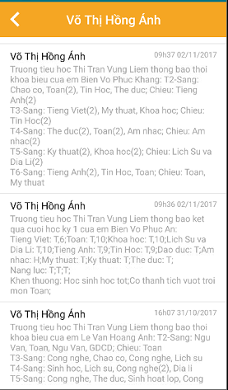
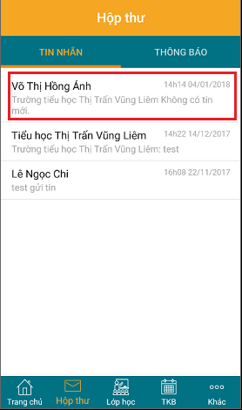

- Thông báo:
Thao tác:
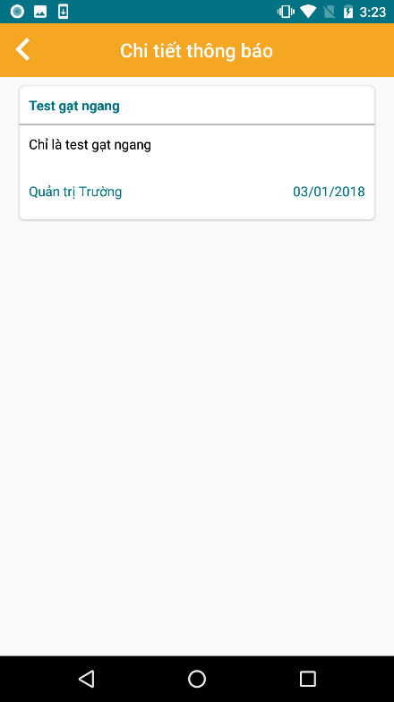
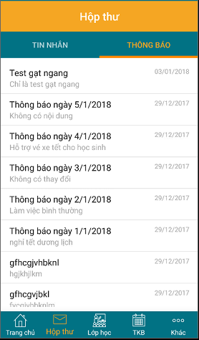
Chọn Hộp thư, Chọn màn hình Thông báo. Hiển thị danh sách thông báo từ nhà trường (Giáo viên, ban giám hiệu).Chọn một Thông báo để xem toàn bộ nội dung thông báo đó.
- Liên lạc:
- Giáo viên:
Thao tác:
Chọn Khác, Chọn Liên lạc, Chọn màn hình mặc định là giáo viên. Danhsách giáo viên được nhóm theo tổ khối.

1.1 Tìm kiếm giáo viên:
Bước 1: Nhập tên giáo viên vào ô tìm kiếm .
Bước 2: Chọn biểu tượng trên bàn phím.
Kết quả: Trả về những giáo viên cần tìm.

1.2 Thu gọn, mở rộng:
Bước 1: Nhấp vào biểu tượng ở góc phải màn hình để thu gọn.
Bước 2: Nhấp vào biểu tượng ở góc phải màn hình để mở rộng.

1.3 Gọi, gửi tin nhắn:
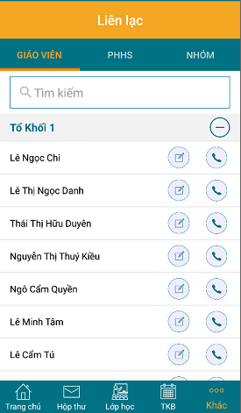
Bước 1: Nhấp vào biểu tượng chuyển đến màn hình soạn tin nhắn hoặc để gọi.
Bước 2: Gọi, gửi tin nhắn thành công.
- PHHS:
Thao tác:
Chọn Khác > Liên lạc > Chọn Tab PHHS > Hiển thị danh sách học sinh được nhóm theo lớp.

2.1 Tìm kiếm học sinh:
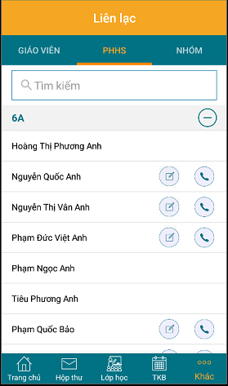
Bước 1: Nhập tên học sinh vào ô tìm kiếm .
Bước 2: Chọn biểu tượng trên bàn phím.
Kết quả: Trả về những học sinh cần tìm.

2.2 Thu gọn, mở rộng:
Bước 1: Nhấp vào biểu tượng ở góc phải màn hình để thu gọn.
Bước 2: Nhấp vào biểu tượng ở góc phải màn hình để mở rộng.

2.3 Gọi, gửi tin nhắn:
Bước 1: Nhấp vào biểu tượng chuyển đến màn hình soạn tin nhắn hoặc để gọi.
Bước 2: Gọi, gửi tin nhắn thành công.

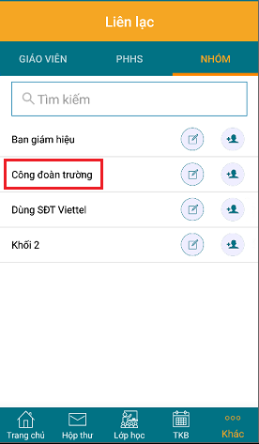
- Nhóm:
Thao tác:
Chọn Khác > Liên lạc > Chọn Tab Nhóm.

3.1 Tìm kiếm học sinh:
Bước 1: Nhập tên học sinh vào ô tìm kiếm .
Bước 2: Chọn biểu tượng trên bàn phím.
Kết quả: Trả về những học sinh cần tìm.

3.2 Thao tác gửi tin nhắn cho nhóm:
Bước 1: Chọn để tới màn hình soạn tin nhắn nhóm. Nhập vào đoạn tin nhắn
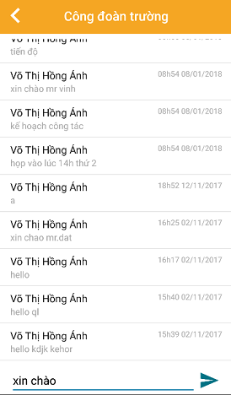
Bước 2: Chọn
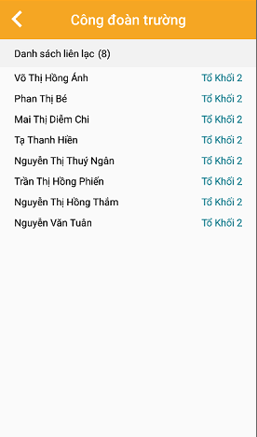
Kết quả: Tin nhắn được gửi.

3.3 Thao tác xem danh sách liên lạc:
Chọn> Màn hình danh sách liên lạc hiển thị.
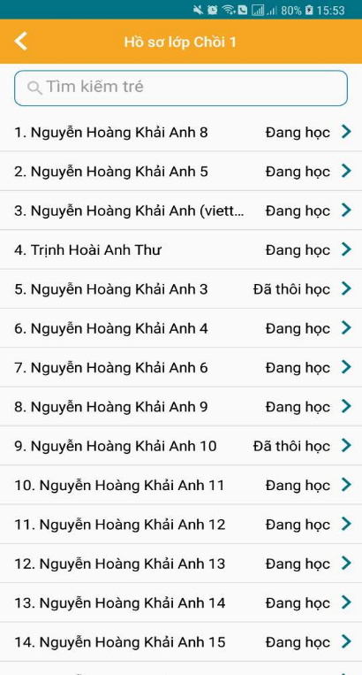
- Quản Lý Lớp Học (Cấp Mầm Non)
- Hồ sơ

1.1 Tìm kiếm học sinh:
Bước 1: Nhập tên học sinh vào ô tìm kiếm.
Bước 2: Quán sát
Kết quả: Dữ liệu trả về những học sinh cần tìm.

1.2 Danh sách học sinh/trẻ:

1.3 Thu gọn/mở rộng thông tin trẻ:
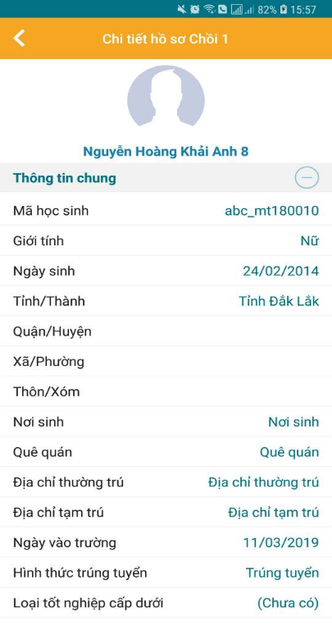

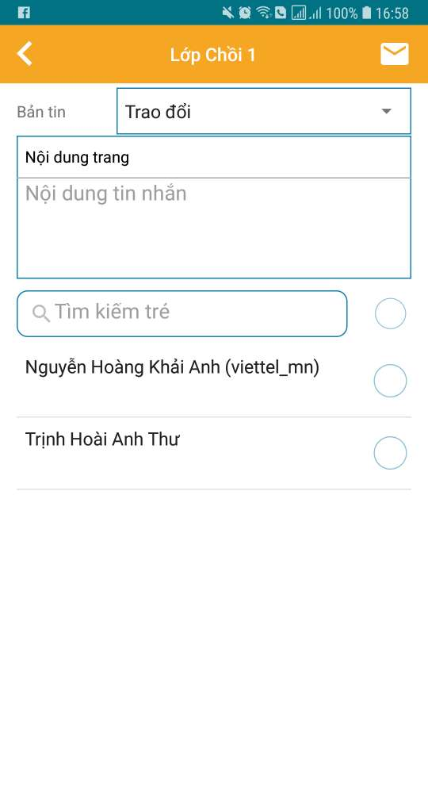
- Liên lạc
Thao tác:
Bước 1: Đăng nhập vào ứng dụng. Tại màn hình chính > Chọn Lớp học > Chọn 1 lớp trong danh sách lớp học > Chọn Liên lạc
Bước 2: Tại màn hình Liên lạc
Chọn Nội dung muốn trao đổi
  - Tìm kiếm trẻ
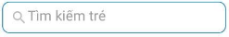
Bước 1: Nhập thông tin tìm kiếm trẻ
Bước 2: Quan sát hiển thị
KQ: Trả về đúng tên cần tìm
  - Gửi nội dung đến phụ huynh học sinh
Bước 1: Chọn biểu tượng để chọn học sinh muốn gửi hoặc chọn vào biểu tượng để chọn tất cả học sinh có nội dung trao đổi, chọn lần nữa để bỏ chọn.
Bước 2: Chọn Biểu tượng để gửi tin nhắn.
Kết quả: Gửi tin nhắn cho Phụ huynh học sinh.

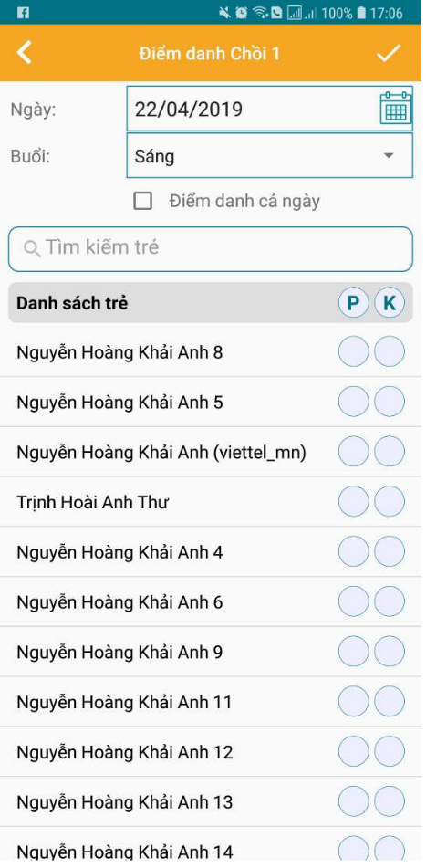
- Điểm danh
Thao tác:
Bước 1: Đăng nhập vào ứng dụng. Tại màn hình chính > Chọn Lớp học > Chọn lớp học có trong danh sách lớp > Chọn Điểm danh.
Bước 2: Tại màn hình Điểm danh.
Chọn ngày nhập Điểm danh
Chọn buổi học Điểm danh
  - Tìm kiếm trẻ
Bước 1: Nhập thông tin tìm kiếm trẻ
Bước 2: Quan sát hiển thị
KQ: Trả về đúng tên cần tìm

  - Cập nhật điểm danh
Bước 1: Chọn biểu tượng để đánh dấu, có phép hoặc không phép chọn biểu tượng lần nữa để hủy đánh dấu.
Bước 2: Nhấn chọn biểu tượng để lưu dữ liệu.
Kết quả: Lưu dữ liệu thành công.

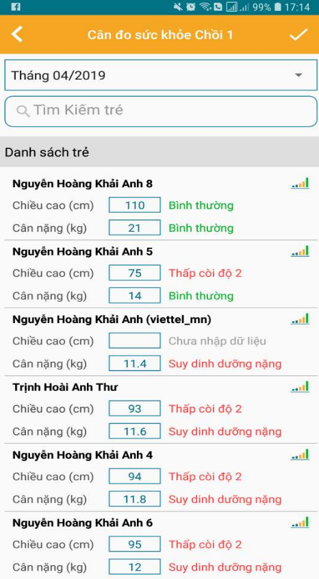
- Cân đo sức khỏe
Thao tác:
Bước 1: Đăng nhập vào ứng dụng. Tại màn hình chính > Chọn Lớp học > Chọn lớp học trong danh sách lớp > Chọn Cân đo sức khỏe
Bước 2: Tại màn hình Cân đo sức khỏe
Chọn tháng nhập Cân đo
  - Tìm kiếm trẻ
Bước 1: Nhập thông tin tìm kiếm trẻ
Bước 2: Quan sát hiển thị
KQ: Trả về đúng tên cần tìm
  - Nhập chỉ số cân nặng, chiều cao trẻ
Bước 1: Nhập thông tin trên chiều cao, cân nặng vào 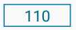
Bước 2: Nhấn chọn biểu tượng để lưu dữ liệu.
Kết quả: Lưu dữ liệu thành công.

- Đánh giá hoạt động
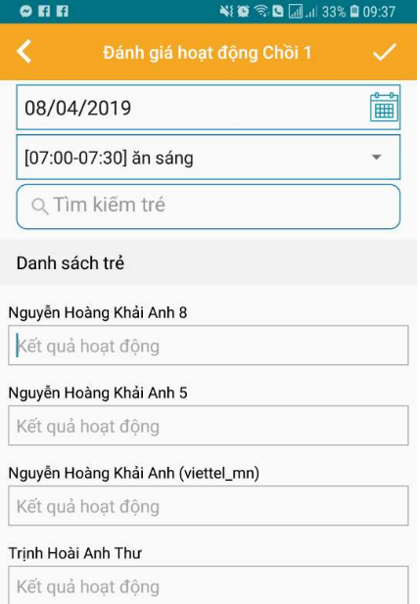
Thao tác:
Bước 1: Đăng nhập vào ứng dụng. Tại màn hình chính > Chọn Lớp học > Chọn lớp có trong danh sách lớp > Chọn Đánh giá hoạt động
Bước 2: Tại màn hình Đánh giá hoạt động
Chọn ngày cần đánh giá
Chọn hoạt động để đánh giá 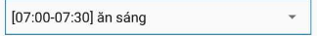
  - Tìm kiếm trẻ
Bước 1: Nhập thông tin tìm kiếm trẻ
Bước 2: Quan sát hiển thị
KQ: Trả về đúng tên cần tìm
  - Nhập kết quả hoạt động
Bước 1: Nhập kết quả hoạt động tưng ứng với thời gian hoạt động
Bước 2: Nhấn chọn biểu tượng để lưu dữ liệu.
Kết quả: Lưu dữ liệu thành công.

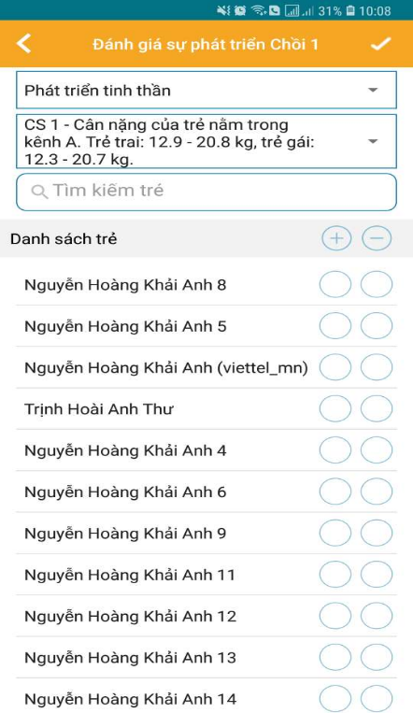
- Đánh giá phát triển
Thao tác:
Bước 1: Đăng nhập vào ứng dụng. Tại màn hình chính > Chọn Lớp học > Chọn lớp có trong danh sách lớp > Chọn Đánh giá phát triển
Bước 2: Tại màn hình Đánh giá phát triển
Chọn lĩnh vực đánh giá
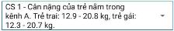
Chọn chỉ số đánh giá
  - Tìm kiếm trẻ
Bước 1: Nhập thông tin tìm kiếm trẻ
Bước 2: Quan sát hiển thị
KQ: Trả về đúng tên cần tìm
  - Cập nhật đánh giá
Bước 1: Chọn biểu tượng để đánh giá tăng giảm của trẻ hoặc chọn tất cả các trẻ Tăng hoặc Giảm.
Bước 2: Nhấn chọn biểu tượng để lưu dữ liệu.
Kết quả: Lưu dữ liệu thành công.
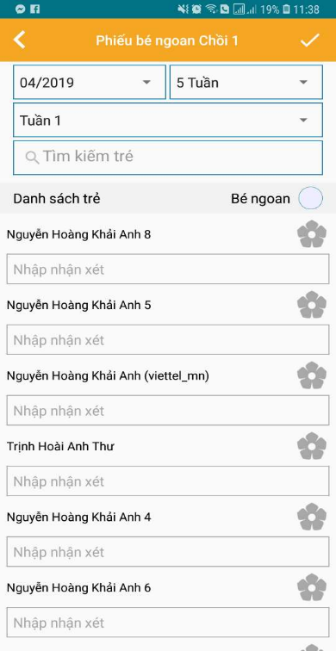
- Bé ngoan
Thao tác:
Bước 1: Đăng nhập vào ứng dụng. Tại màn hình chính > Chọn Lớp học > Chọn lớp có trong danh sách lớp > Chọn Bé ngoan
Bước 2: Tại màn hình Bé ngoan
Chọn tháng đánh giá 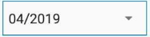
Chọn số tuần cần đánh giá
Chọn tuần để đánh giá
  - Tìm kiếm trẻ
Bước 1: Nhập thông tin tìm kiếm trẻ
Bước 2: Quan sát hiển thị
KQ: Trả về đúng tên cần tìm
  - Cập nhật phiếu bé ngoan
Bước 1: Chọn biểu tượng để đánh giá bé ngoan khi biểu tượng sang lên thì đã được đánh giá là bé ngoan, còn khi tối đi là đánh giá bé chưa ngoan. Có thể chọn biểu tượng để đánh giá tất cả bé đều ngoàn. Có thể nhập để nhận xét bé.
Bước 2: Nhấn chọn biểu tượng để lưu dữ liệu.
Kết quả: Lưu dữ liệu thành công.

- Thống kê

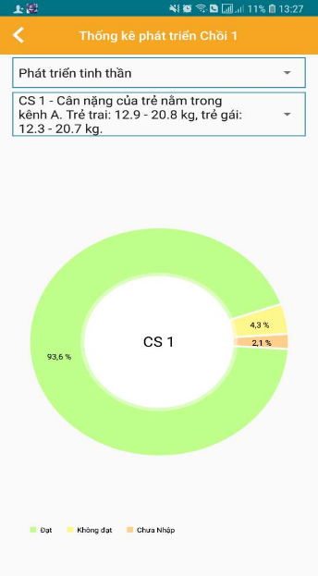
8.1 Sự phát triển
Bước 1: Đăng nhập vào ứng dụng. Tại màn hình chính > Chọn Lớp học > Chọn lớp có trong danh sách lớp > Chọn Thống kê > Chọn sự phát triển
Bước 2: Tại màn hình thống kê sự phát triển
Chọn lĩnh vực muốn xem
Chọn chỉ số muốn xem

  - Bé ngoan
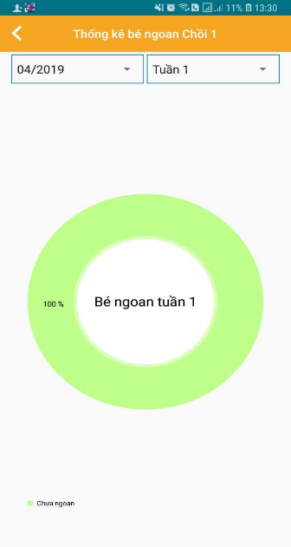
Bước 1: Đăng nhập vào ứng dụng. Tại màn hình chính > Chọn Lớp học > Chọn lớp có trong danh sách lớp > Chọn Thống kê > Chọn bé ngoan
Bước 2: Tại màn hình thống kê bé ngoan
Chọn tháng muốn xem
Chọn tuần muốn xem

  - Cân đo sức khỏe
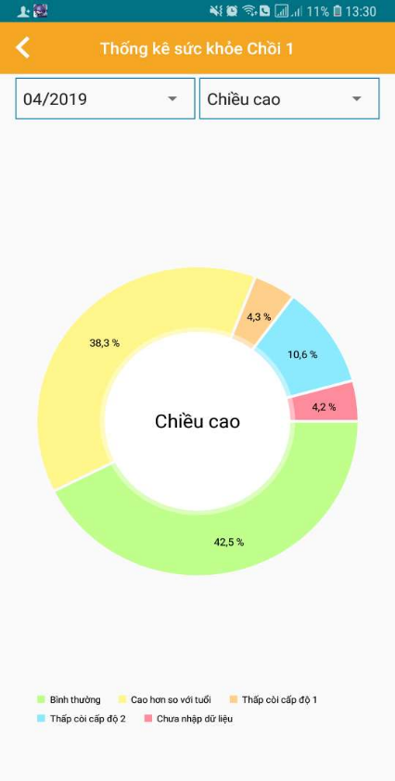
Bước 1: Đăng nhập vào ứng dụng. Tại màn hình chính > Chọn Lớp học > Chọn lớp có trong danh sách lớp > Chọn Thống kê > Chọn bé ngoan
Bước 2: Tại màn hình thống kê cân đo sức khỏe
Chọn tháng muốn xem
Chọn chiều cao/cân nặng muốn xem 